Р а й о н н о е С о б р а н и е

муниципального района «Мосальский район»

РЕШЕНИЕ
от 26 января 2021 года № 38

«Об установлении стоимости
услуг по погребению».

В соответствии с Федеральным законом "О погребении и похоронном деле" от 12.01.1996 N 8-ФЗ, согласно расчетам-обоснованиям, согласованным с Калужским региональным отделением Фонда социального страхования Российской Федерации, с Отделением Пенсионного фонда Российской Федерации по Калужской области, с Министерством труда и социальной защиты Калужской области Районное Собрание муниципального района "Мосальский район" РЕШИЛО:

1. Установить стоимость услуг, предоставляемых согласно гарантированному перечню услуг по погребению на территории муниципальных образований муниципального района «Мосальский район» согласно Приложению № 1 в размере 6424 рубля 98 копеек .
2. Установить тарифы на услуги оказываемые МУП ЖКХ муниципального района «Мосальский район» по вопросам похоронного дела:
- на ритуальные услуги по погребению умерших, не имеющих супруга, близких родственников, иных родственников, законных представителей или иных лиц, взявших на себя обязанность осуществления погребения, а также умерших, личность которых не установлена органами внутренних дел определенные законодательством Российской Федерации сроки согласно Приложениям №2, №3
3. Считать утратившими силу Решения Районного Собрания муниципального района «Мосальский район» от 30.01.2018г. № 137, от 16.07.2019г. №191, от 29.01.2019г. №172, от 29.01.2020г. №215.
4. Настоящее решение вступает в силу с момента его официального обнародования и распространяется на правоотношения, возникшие с 01.02.2021г.

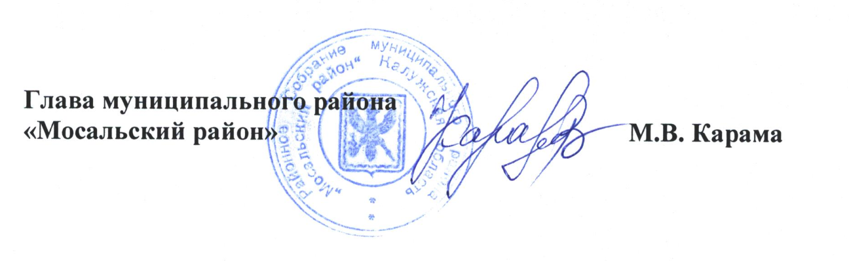

Приложение №1
к решению Районного Собрания
муниципального района
« Мосальский район»
№ 38 от 26 января 2021 года

ТАРИФЫ
на ритуальные услуги по погребению умерших, предоставляемых согласно гарантированному перечню услуг по погребению на территории муниципальных образований муниципального района « Мосальский район»
№ п/п | Наименование услуг | Тарифы в рублях без НДС
1. | Оформление документов необходимых для погребения | бесплатно
2. | Предоставление и доставка гроба и других предметов, необходимых для погребения | 2264,11
3. | Перевозка тела (останков) умершего на кладбище ( в крематорий) | 2314,71
4. | Погребение (кремация с последующей выдачей урны с прахом). | 1846,16
 | ИТОГО | 6424,98

Приложение №2
к решению Районного Собрания
муниципального района
« Мосальский район»
№ 38 от 26 января 2021 года

ТАРИФЫ
на ритуальные услуги по погребению умерших, не имеющих супруга, близких родственников, иных родственников, законных представителей или иных лиц, взявших на себя обязанность осуществить погребение, а так же умерших, личность которых не установлена органами внутренних дел.

№ п/п | Наименование услуг | Тарифы в рублях без НДС
1. | Оформление документов необходимых для погребения | бесплатно
2. | Облачение тела | 1183,64
3 | Предоставление гроба | 1080,47
4. | Перевозка тела (останков) умершего на кладбище ( в крематорий) | 2314,71
5. | Погребение | 1846,16
 | ИТОГО | 6424,98

Приложение №3
к решению Районного Собрания
муниципального района
« Мосальский район»
№ 38 от 26 января 2021 года

С П И С О К

МУНИЦИПАЛЬНЫХ ОБРАЗОВАНИЙ МУНИЦИПАЛЬНОГО
РАЙОНА «МОСАЛЬСКИЙ РАЙОН»

- Муниципальное образование сельского поселения деревня Долгое
- Муниципальное образование сельского поселения деревня Людково
- Муниципальное образование сельского поселения деревня Посконь
- Муниципальное образование сельского поселения деревня Путогино
- Муниципальное образование сельского поселения деревня Воронино
- Муниципальное образование сельского поселения деревня Гачки
- Муниципальное образование сельского поселения деревня Савино
- Муниципальное образование сельского поселения село Дашино
- Муниципальное образование сельского поселения село Боровенск
- Муниципальное образование сельского поселения поселок Раменский
- Муниципальное образование городское поселение город Мосальск

